**CHUYÊN ĐỀ DẠY HỌC**

**VẬN DỤNG PHƯƠNG PHÁP TRÒ CHƠI ĐỂ GÓP PHẦN NÂNG CAO HỨNG THÚ VÀ HIỆU QUẢ HỌC TẬP CỦA HỌC SINH TRONG MÔN NGỮ VĂN 6 Ở TRƯỜNG THCS NGUYỄN THẾ BẢO**

**1. Lí do chọn chuyên đề:**

Thứ nhất, năm 2018, Bộ Giáo dục và Đào tạo tổ chức họp báo công bố chương trình giáo dục phổ thông mới. Chương trình này được xây dựng theo định hướng tiếp cận năng lực, phù hợp với xu thế phát triển của các nước tiên tiến, nhằm tạo chuyển biến căn bản, toàn diện về chất lượng và hiệu quả giáo dục phổ thông; kết hợp dạy chữ, dạy người và định hướng nghề nghiệp; phát huy tốt nhất tiềm năng của mỗi học sinh. Đổi mới phương pháp dạy học là một giải pháp then chốt, có tính đột phá cho việc thực hiện chương trình này. Một trong những biện pháp góp phần tích cực vào việc đổi mới phương pháp dạy và học là đưa các trò chơi phù hợp với đối tượng học sinh và nội dung bài học nhằm phát huy năng lực của học sinh và tăng thêm hứng thú cho giờ học, qua đó để nâng cao chất lượng dạy và học bộ môn.

Thứ hai là hiện nay nhu cầu xã hội và định hướng phát triển nghề nghiệp của gia đình đối với các em ngay từ nhỏ nên đa phần các em chỉ chú trọng đến các môn khoa học tự nhiên mà ít quan tâm đến các môn học khoa học xã hội nói chung và môn Văn nói riêng. Vì vậy, khi học các môn này học sinh chưa mấy hứng thú và chưa tích cực học tập. Do vậy, khi giảng dạy, giáo viên phải tìm ra phương pháp kích thích hứng thú và tính tích cực học tập của học sinh.

Thứ ba, môn Ngữ văn là một môn chính, số tiết trong tuần nhiều và cũng là môn thi bắt buộc vào lớp 10. Đồng thời, môn Ngữ văn không đơn thuần chỉ cung cấp kiến thức mà còn bồi dưỡng tình cảm, hình thành nhân cách cho các em. Chính vì vậy khơi gợi hứng thú và kích thích tính tích cực học tập là hết sức cần thiết.

Thứ tư, qua thực tế giảng dạy học sinh khối 6 ở trường THCS Nguyễn Thế Bảo, tôi thấy nhiều học sinh chưa hứng thú với môn học dẫn đến kết quả học tập chưa cao. Tôi xét thấy cần phải đổi mới về cách thức truyền thụ để học sinh tiếp cận được nhanh nhất, hiệu quả nhất.

Xuất phát từ những lí do mang tính thực tiễn đó cùng với kinh nghiệm giảng dạy của bản thân, tôi đã lựa chọn biện pháp“*Vận dụng phương pháp trò chơi để góp phần nâng cao hứng thú và hiệu quả học tập của học sinh trong môn Ngữ văn 6 ở trường THCS Nguyễn Thế Bảo”*.

**2. Nội dung biện pháp**

**2.1. Tính mới của biện pháp**

- Trong lớp học truyền thống, người học sẽ được nghe giảng bài, và sau đó làm bài tập thực hành tại lớp hoặc tại nhà để xử lý thông tin và tiếp nhận kiến thức, do đó, học sinh tiếp nhận kiến thức có phần thụ động, chưa phát huy được các năng lực chung cũng như các năng lực đặc thù.

- Ngược lại, khi trong lớp học được thiết kế bằng các trò chơi phù hợp, giáo viên tổ chức cho học sinh học tập chủ động, tự lực ngay trong không gian của lớp học để giải quyết các vấn đề trong học tập một cách tự nhiên, hứng thú.

- Phương pháp tổ chức trò chơi là cách thức hoạt động của thầy và trò nhằm đạt được mục tiêu dạy - học. Phương pháp dạy học này mang tính tích cực, độc lập, sáng tạo. Cần chú ý đến hai yếu tố: Học sinh phải được học trong không khí vui vẻ, phấn khởi, học mà chơi, chơi mà học; học sinh phải được tự do tìm hiểu, suy nghĩ, khám phá và tự tìm tòi ra kiến thức của bài học dưới sự dẫn dắt, gợi mở của giáo viên qua các trò chơi.Vì vậy, trò chơi không những chỉ giúp các em lĩnh hội được tri thức mà còn giúp các em củng cố và khắc sâu các tri thức đó. Đồng thời, dạy học sử dụng phương pháp tổ chức trò chơi phù hợp trong các hoạt động học sẽ giúp cho học sinh phát huy tính tích cực, tự lực và sáng tạo, phát triển năng lực hành động, năng lực hợp tác làm việc của học sinh đặc biệt hình thành và rèn luyện kĩ năng cần thiết cho tất cả học sinh trong lớp và từ đó sẽ rèn luyện sự tự tin cho các em.

**2.2. Mô tả biện pháp:**

**2.2.1. Nguyên tắc và hình thức lồng ghép trò chơi trong dạy và học Ngữ văn**

- Giáo viên cần chú ý đến đặc thù của từng phân môn; lưu ý mối quan hệ giữa trò chơi với hệ thống câu hỏi; vận dụng linh hoạt, hợp lí, đúng mức và đúng lúc để không xáo trộn nhiều không gian lớp học, nhanh chóng ổn định lớp học khi trò chơi kết thúc; trò chơi phải phù hợp với nội dung, mục tiêu cần đạt, không vận dụng cho tất cả các tiết học, đôi khi gây phản cảm, phản tác dụng.

- Xem trò chơi là một hình thức tổ chức cho một đơn vị kiến thức nhỏ trong giờ học để triển khai ở các bước khác nhau của bài giảng (phần tìm hiểu ngữ liệu, phần luyện tập, củng cố bài, …)

**2.2.2. Cách thực hiện của biện pháp**

* Bước 1: Lựa chọn cách thức tổ chức trò chơi đa dạng về hình thức với nhiều mục đích khác nhau: trò chơi vận động, trò chơi trí tuệ, trò chơi tạo tâm thế, trò chơi rèn các kỹ năng hoặc các trò chơi mang tính chất thi đua như đường lên đỉnh Olympia...Việc lựa chọn trò chơi nào, vào hoạt động nào của bài học là điều giáo viên cần nghiên cứu cụ thể để đảm bảo được mục tiêu của bài học, các năng lực cần hình thành và phát triển.

* Bước 2: Sử dụng trò chơi đan xen với các hoạt động tìm hiểu và vận dụng kiến thức trong các tiết học.

Hiện nay, bài giảng của giáo viên được thiết kế theo hướng phát triển năng lực học sinh với bốn hoạt động như sau :

- Hoạt động 1 : Khởi động

- Hoạt động 2 : Hình thành kiến thức

- Hoạt động 3 : Luyện tập

- Hoạt động 4 : Vận dụng

**a) Đối với hoạt động khởi động**

Hoạt động khởi động bài học thường chỉ vài phút đầu giờ nhưng có ý nghĩa rất quan trọng trong việc kích hoạt sự tích cực của người học. Các trò chơi thường được vận dụng để tạo tâm thế học tập hoặc kết hợp với kiểm tra bài cũ. Cách làm này tránh được tâm lí lo sợ của học sinh khi giáo viên vào lớp , mở sổ điểm và yêu cầu học sinh lên bảng trả lời các câu hỏi vấn đáp về bài cũ. Hình thức trò chơi đa dạng, phong phú sẽ giúp học sinh có sự tò mò, kích thích sự chú ý và tạo tâm thế thoải mái khi giờ học bắt đầu.

Phương pháp phổ biến nhất để đáp ứng được yêu cầu của hoạt động khởi động là tổ chức trò chơi như ô chữ bí mật, đuổi hình bắt chữ, vòng quay kì diệu, tiếp sức, ai nhanh hơn, ngôi sao may mắn, đoán tranh …

Thời gian để tổ chức trò chơi trong hoạt động khởi động khoảng 5-6 phút.

Để sử dụng hiệu quả trò chơi trong hoạt động khởi động, giáo viên cần:

- Xác định được những kiến thức trong bài cũ cần huy động ở học sinh. Những kiến thức đó cần liên quan đến bài mới.

- Trò chơi phải tạo được mâu thuẫn nhận thức để học sinh chú ý giải quyết trong giờ học.

- GV lựa chọn trò chơi phù hợp với nội dung kiến thức trong từng bài học.

- Ngoài việc đảm bảo tiến trình của trò chơi, sau khi HS đã hoàn thành trò chơi, GV cần có thao tác kết nối với bài mới bằng câu hỏi nêu vấn đề, tạo mâu thuẫn nhận thức. Từ đó giáo viên giới thiệu vào bài mới.

**Ví dụ 1.** Trong hoạt động khởi động *văn bản 2 Sự tích hồ Gươm*, tôi cho học sinh chơi trò chơi ***Giải mã ô chữ***

- Mục đích: Rèn kĩ năng huy động kiến thức liên môn để kết nối với bài mới.

- Chuẩn bị: Giáo viên soạn sẵn ô chữ trong powerpoint.

- Cách tiến hành: Cả lớp cùng chơi.

+ GV phổ biến luật chơi.

+ HS tiến hành chơi.

Câu 1( 5 chữ cái): Thủ đô nước ta là thành phố nào?

Câu 2( 8 chữ cái): Đây là một quận của Hà Nội gắn liền với một truyền thuyết lịch sử?

Câu 3( 11 chữ cái): Ai là người cho Lê lợi mượn gươm báu?

Câu 4( 6 chữ cái): Cây cầu được sơn màu đỏ đặc trưng nối liền với đền Ngọc Sơn?

Câu 5( 5 chữ cái): “ Ba lần ở ẩn Chí Linh/ Mười năm ở ẩn tan tành giặc Minh ” là ai?

Câu 6( 6 chữ cái): “Núi gì vạn cổ còn xanh / Khi xưa Lê Lợi dấy quân diệt thù” ?

Từ khóa: Hồ Gươm

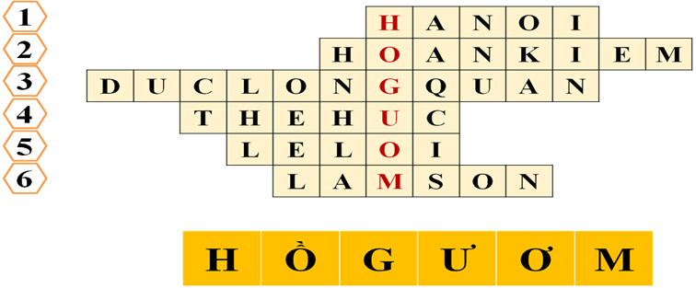

- GV kết luận từ đó dẫn dắt vào bài mới.

**Ví dụ 2.** Khi dạy bài thực hành Tiếng Việt : *Thành ngữ*, tôi sử dụng trò chơi ***Đuổi hình bắt chữ.***

- Mục đích: Rèn kĩ năng quan sát, phản xạ nhanh, ghi nhớ nhanh của học sinh.

- Chuẩn bị: Giáo viên chuẩn bị hình ảnh

- Cách tiến hành:

+ Học sinh cả lớp cùng chơi.

+ Giáo viên phổ biến luật chơi: GV chiếu lần lượt từng bức tranh và yêu cầu học sinh đoán thành ngữ. Học sinh phải quan sát bức tranh và đoán nhanh thành ngữ.

**ĐUỔI HÌNH BẮT CHỮ**

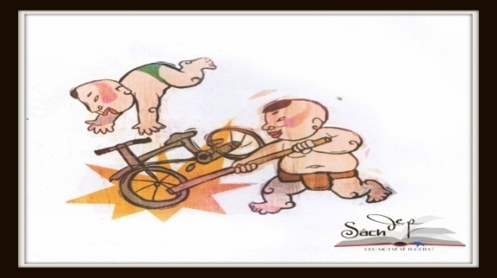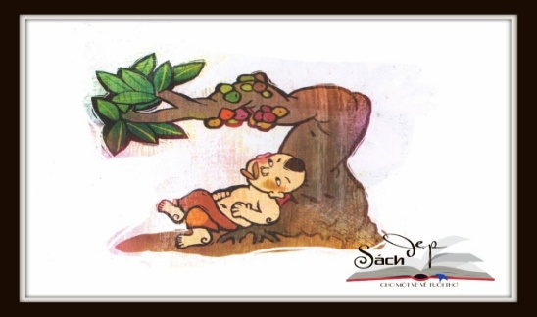

Chọc gậy bánh xe Há miệng chờ sung

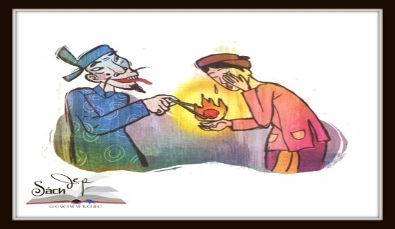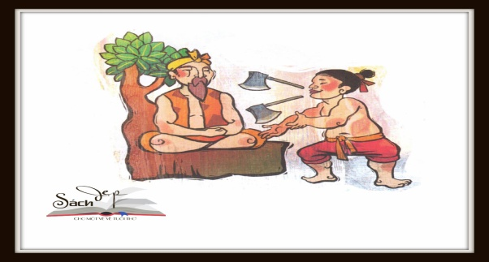

Gắp lửa bỏ tay người Múa rìu qua mắt thợ

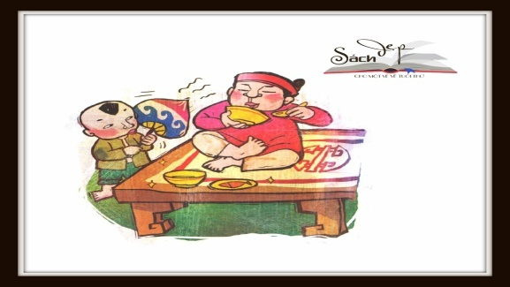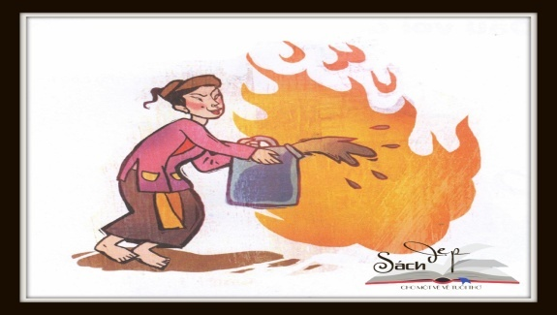

Ngồi mát ăn bát vàng Thêm dầu vào lửa

- Giáo viên kết luận, dẫn dắt vào bài mới.

Sau hoạt động khởi động, các em sẽ có tâm thế bước vào tìm hiểu, khám phá kiến thức mới một cách chủ động và hào hứng.

**b) Đối với hoạt động hình thành kiến thức**

Các trò chơi thường được vận dụng để giúp các em vừa chơi vừa tìm hiểu được kiến thức mới trong bài. Vì vậy, sau khi áp dụng trò chơi, học sinh phải giải quyết được nhiệm vụ: Hình thành đơn vị kiến thức nào trong bài học.

Trò chơi thường được tổ chức cho cá nhân hoặc cho nhóm nhỏ ( 2 người, hoặc 4- 6 người ) để tránh sự ồn ào, hoặc quá lộn xộn trong hoạt động.

Một số trò chơi có thể sử dụng trong hoạt này như đuổi hình bắt chữ, trả lời nhanh, ai nhanh hơn, tiếp sức…

Để sử dụng hiệu quả trò chơi trong hoạt động này, giáo viên cần chú ý:

- Xác định được đơn vị kiến thức có thể tổ chức trò chơi; trò chơi để khai thác kiến thức hay để khắc sâu đơn vị kiến thức vừa học.

- Lựa chọn trò chơi phù hợp.

- Sau khi HS chơi xong, giáo viên cần hướng dẫn các em phân tích ý nghĩa của trò chơi để học sinh rút ra được nội dung học tập từ trò chơi.

- Sau trò chơi, giáo viên cần tạo sự kết nối với nội dung tiếp theo của bài học, tạo sự liền mạch cho tiết học.

**Ví dụ 1.** Khi dạy văn bản *Học thầy, học bạn* ở phần suy ngẫm và phản hồi, tôi sử dụng trò chơi***Tiếp sức***.

- Mục đích: hs nắm được kiến thức và có kĩ năng phối hợp nhịp nhàng.

- Chuẩn bị: Giáo viên chuẩn bị trước 2 sơ đồ trống ( vẽ trên giấy rô ki).

Giáo viên chuẩn bị phần nội dung bằng mảnh bìa dán keo hai mặt ghi lí lẽ và dẫn chứng của ý kiến 1 và ý kiến 2.

- Cách tiến hành:

+ Giáo viên chia lớp thành 2 đội.

+ Giáo viên treo sơ đồ trống và phổ biến luật chơi.

(Mỗi đội cử 1 em lên dán vào 1 ô và thứ tự đến em khác, đội nào hoàn thành trước và kết quả đúng thì đội đó thắng, thời gian là 3 phút).

+ Hs chơi.

+ Giáo viên nhận xét, công bố kết quả

**Ví dụ 2**. Khi dạy bài Thực hành Tiếng Việt : *Từ đơn và từ phức*, để phân biệt được từ láy và từ ghép, tôi sử dụng trò chơi***Đi tìm đồng đội****.*

- Mục đích : Giúp học sinh phân biệt được từ láy và từ ghép.

- Cách thực hiện: Sau khi hình thành khái niệm từ láy và từ ghép, giáo viên tổ chức trò chơi bằng cách:

+ Cho 12 từ: Tươi tốt, mênh mông, hoan hỷ, nho nhỏ, hoa huệ, thênh thang, nước non, bát ngát, mong muốn, lung linh, rì rào, ngọn ngành.

Các từ này được ghi trên 12 phiếu.

+ Chọn 12 học sinh lên chơi, mỗi học sinh bốc 1 phiếu (1 từ), giơ lên và học sinh tự tìm đúng đồng đội của mình.

+ Trò chơi được tính thời gian bằng bài hát: Lớp chúng ta đoàn kết, vừa tạo không khí cho lớp học, vừa giáo dục tình cảm đạo đức qua trò chơi.

**c) Đối với hoạt động luyện tập và vận dụng kiến thức**

Các trò chơi thường nhằm mục đích củng cố kiến thức hoặc kỹ năng vận dụng kiến thức từ bài học.

Trò chơi có thể áp dụng cho cá nhân hoặc nhóm lớn để không khí sôi nổi của giờ học được duy trì.

Các trò chơi có thể sử dụng trong hoạt động này như trò chơi đóng vai, giải ô chữ, rung chuông vàng, hái hoa ....

Tổ chức trò chơi trong hoạt động này giáo viên cần chú ý:

- Củng cố và khắc sâu được kiến thức của bài học.

- Học sinh có thể vận dụng những kiến thức của các môn học khác hoặc trong đời sống để giải quyết yêu cầu của trò chơi.

- Trò chơi có sự tham gia của học sinh cả lớp là tốt nhất.

**Ví dụ.** Khi dạy bài 2 Ngữ văn 6- MIỀN CỔ TÍCH, sau khi học sinh tìm hiểu, khám phá kiến thức xong, đến phần vận dụng sau văn bản, giáo viên cho học sinh thực hiện trò chơi ***Đóng vai****.*

**TRÒ CHƠI ĐÓNG VAI**

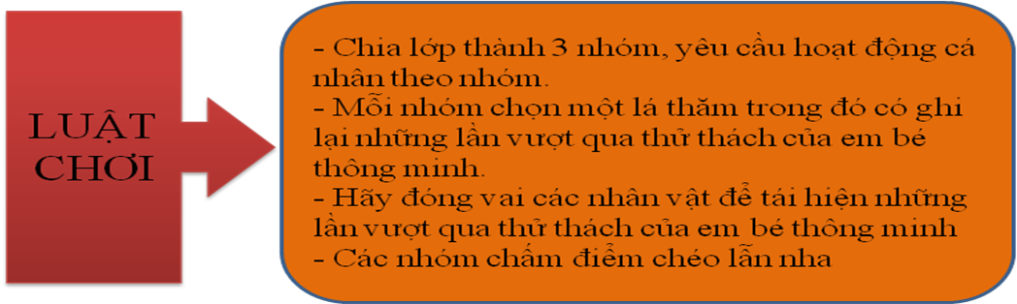

**2.2.3. Hiệu quả của việc áp dụng biện pháp trong thực tế dạy học**

Tôi đã thực hiện biện pháp trên trong năm học 2021-2022 đối với học sinh khối 6 trường THCS Nguyễn Thế Bảo Bước đầu thực hiện tôi đã đạt được những kết quả nhất định như:

- Học sinh mạnh dạn, tự tin hơn khi đứng trước tập thể. Nhiều em đã có kỹ năng trình bày tương đối tốt trước đám đông ý kiến của mình.

- Học sinh hứng thú, tích cực hơn trong tiếp nhận, cảm nhận tác phẩm văn học. Toàn bộ thời gian trên lớp sẽ dành cho các hoạt động giải bài tập, ứng dụng lí thuyết bài giảng vào giải quyết vấn đề, thảo luận nhóm để hình thành kiến thức dưới sự hướng dẫn của giáo viên; thay vì thuyết giảng, trong lớp học giáo viên đóng vai trò là người điều tiết, hỗ trợ, giúp học sinh giải quyết những điểm khó hiểu trong bài học mới.

- Phương pháp này không cho phép học sinh ngồi nghe thụ động nên giảm được sự nhàm chán. Đồng thời, định hướng phát triển được những năng lực cần thiết như: năng lực tự chủ và tự học, năng lực công nghệ thông tin và truyền thông, năng lực tìm hiểu tự nhiên - xã hội, năng lực giải quyết vấn đề, năng lực giao tiếp, năng lực ngôn ngữ, năng lực hợp tác, năng lực văn học, năng lực thẩm mĩ..; phát triển cho học sinh tư duy phản biện, khả năng đặt câu hỏi...

Sau thời gian thực hiên, tôi tiến hành khảo sát và thu được kết quả như sau:

- Thời gian khảo sát: Từ tháng 9 năm 2021.

- Hình thức: Phát phiếu điều tra và làm bài kiểm tra.

- Số lượng học sinh tham gia khảo sát: 46 học sinh

**Bảng 1. Đánh giá thái độ yêu thích môn Ngữ văn 6 khi chưa áp dụng phương pháp trò chơi.**

|  |  |  |  |  |  |  |
| --- | --- | --- | --- | --- | --- | --- |
| **STT** | **Mức độ** | **Lớp 6A1** | | **Lớp 6A2** | | |
| **SL** | **Tỷ lệ (%)** | **SL** | **Tỷ lệ (%)** | |
| 1 | Rất yêu thích | 4 | 16,7% | 2 | 9,1% | |
| 2 | Yêu thích | 5 | 20,8% | 6 | 27,3% | |
| 3 | Không yêu thích | 15 | 62,5% | 14 | 63,3% | |
| **Tổng** | | **24** | **100** | **22** | | **100** |

**Bảng 2. Đánh giá thái độ yêu thích môn Ngữ văn 6 khi áp dụng phương pháp trò chơi**

|  |  |  |  |  |  |  |
| --- | --- | --- | --- | --- | --- | --- |
| **STT** | **Mức độ** | **Lớp 6A1** | | **Lớp 6A2** | | |
| **SL** | **Tỷ lệ (%)** | **SL** | **Tỷ lệ (%)** | |
| 1 | Rất yêu thích | 8 | 33,3% | 7 | 31,8% | |
| 2 | Yêu thích | 11 | 45,8% | 10 | 45,5% | |
| 3 | Không yêu thích | 5 | 20,8 % | 5 | 22,7% | |
| **Tổng** | | **24** | **100** | **22** | | **100** |

**Bảng 3. Đánh giá kết quả học tập của học sinh**

|  |  |  |  |  |  |  |
| --- | --- | --- | --- | --- | --- | --- |
|  | **Tổng số HS** | **Kết quả học tập môn Ngữ Văn 6** | | | | |
| **Giỏi** | **Khá** | **T.bình** | **Yếu** | **Kém** |
| Trước khi áp dụng biện pháp (Bài khảo sát đầu năm học 2021 - 2022) | 46 | 5  10,9 % | 12  26,1 % | 20  43,5 % | 7  15,2 % | 2  4,3 % |
| Sau khi áp dụng biện pháp (Bài kiểm tra giữa HKI. Năm học 2021 - 2022) | 46 | 7  15,2 % | 14  30,4 % | 19  41,3 % | 5  10,9 % | 1  2,2 % |
| Sau khi áp dụng biện pháp (Bài kiểm tra cuối HK I. Năm học 2021- 2022) | 46 | 9  19,6 % | 18  39,1% | 17  37 % | 2  4,3 % | 0 |

Như vậy, Những con số khảo sát trên ghi nhận sự chuyển biến theo chiều hướng tích cực khi áp dụng biện pháp.

Với môn Ngữ văn, việc vận dụng phương pháp trò chơi đối với các bài học phù hợp sẽ tạo được hiệu quả cao trong dạy học, đáp ứng yêu cầu dạy học theo định hướng phát triển năng lực. Giúp học sinh hình thành và phát triển những phẩm chất tốt đẹp cũng như các năng lực cốt lõi để sống và làm việc hiệu quả, để học suốt đời.

**3. Kết luận**

Phương pháp trò chơi đã làm cho các hoạt động dạy học đa dạng, phong phú. Trong phương pháp này đòi hỏi người học phải tích cực, nỗ lực tham gia và bị cuốn hút vào trò chơi để hoàn thành nhiệm vụ học tập của mình. Thông qua phương pháp này hình thành cho người học tính chủ động, năng động, linh hoạt và tinh thần trách nhiệm cao trong học tập.

Bằng những kinh nghiệm nhỏ tôi đã rút ra trong quá trình dạy ở trường, qua những bài học thu được trong việc dự giờ các đồng nghiệp, đặc biệt sự giúp đỡ tận tình của Ban giám hiệu nhà trường, của tổ chuyên môn, tôi đã hoàn thành biện pháp “*Vận dụng phương pháp trò chơi để góp phần nâng cao hứng thú và hiệu quả học tập của học sinh trong môn Ngữ văn 6 ở trường THCS Nguyễn Thế Bảo”.* Tuy nhiên, biện pháp có thể không tránh khỏi những hạn chết cần được bổ sung. Rất mong nhận được sự góp ý để vốn kinh nghiệm trong giảng dạy của tôi được phong phú hơn, biện pháp của tôi được hoàn thiện hơn.

**ĐỀ XUẤT KIẾN NGHỊ**

Cần có chính sách khuyến khích giáo viên nghiên cứu tìm giải pháp hữu hiệu để góp phần nâng cao chất lượng giáo dục từng môn học. Động viên, giúp đỡ và tạo điều kiện thuận lợi cho các giáo viên học tập để nâng cao trình độ, chất lượng dạy và học.

Tăng cường đầu tư về cơ sở vật chất, phương tiện thiết bị dạy học phục vụ cho công tác dạy và học, đảm bảo cho việc áp dụng các phương pháp dạy học tích cực vào hoạt động dạy học hiện nay.

Hòa Thắng, ngày 1/12/2022

Người viết chuyên đề

Nguyễn Thị Hồng Nhiên